Не править, а служить: решения съезда – в жизнь!
Благополучие граждан – главный приоритет «Единой России»
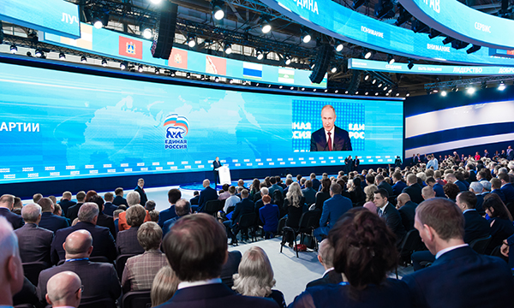Партия "Единая Россия" начала подготовку к выборам в Госдуму в 2021 году. В конце ноября в Москве состоялся XIX Съезд партии, собравший около 2000 партийцев со всех регионов страны: от секретарей «первичек» из маленьких сел до депутатов Госдумы и членов федерального правительства. Всех делегатов и участников съезда объединила главная цель – они приехали, чтобы наметить новые ориентиры работы партии, обсудить, как сделать жизнь россиян лучше и комфортнее.
Президент России Владимир Путин, приветствуя съезд, отметил главное – сегодня интересы людей для партии должны быть важнее мнения чиновника любого уровня. Для того чтобы оставаться лидером во всем, нужно не искать для себя комфорта, а видеть проблемы на местах и решать их, добиваясь справедливости, подчеркнул Владимир Путин.
"Статус правящей партии, партии власти заключается не в том, чтобы править, а в том, чтобы служить, служить народу России. Смысл такого служения - будущее наших граждан, наших детей, которые уже родились и еще будут рождены в российских семьях", - заявил он.
Приоритетом партийной работы президент назвал прямой диалог с гражданами.
«Сами находите и поднимайте острые вопросы, не дожидаясь очередной «Прямой линии», которые проводятся у меня ежегодно, старайтесь своими силами решить эти вопросы, добиваться справедливости. Вы же видите сами, знаете: то больничку покажут развалившуюся, то еще что-то такое, то школа, где дети чуть ли не в пятую смену ходят. Но на местах-то вы должны это видеть все, если чиновники не видят – терзать их, трясти, добиваться решения», - призвал Путин единороссов.
В свою очередь председатель партии, премьер-министр Дмитрий Медведев поставил однопартийцам уже конкретные технологические задачи. Он отметил, что «Единая Россия» на предстоящих в 2020 - 2021 годах выборах должна показать лучший результат и сохранить политическое лидерство в стране. Необходимо обновить и программу партии, опираясь на наказы и предложения избирателей.
"По сути, они должны стать полноценными соавторами новой программы. Программа должна стать народной", - подчеркнул председатель партии.
Еще одной инициативой, связанной с обновлением партии, стало решение о создании в составе Генерального совета «Единой России» шести рабочих групп: по кадровой политике, по реализации нацпроектов, по поддержке гражданского общества, по поддержке молодежных инициатив, по повышению удобства взаимодействия с партией. Кроме того, во всех регионах будут созданы Правозащитные центры партии, которые позволят усилить работу по защите прав граждан.
В рамках съезда участникам и делегатам был представлен новый формат работы общественных приемных «Единой России», где любой желающий сможет узнать о реализации партпроектов или вступить в партию. Это позволит любому гражданину, обратившемуся с конкретной проблемой, не только получить помощь, но и одновременно погрузиться во все возможности партии, поддержать ее социальные инициативы.
Завершился съезд кадровыми изменениями в партийных органах. Так была проведена плановая ротация в составе генсовета партии, его президиума, Высшего совета партии.
Итоги съезда прокомментировал секретарь Красноярского регионального отделения партии «Единая Россия» Алексей Додатко.
«На Съезде прозвучали, на мой взгляд, очень важные слова президента страны о том, что задача правящей партии – не править, а служить людям. Обсуждались и конкретные решения этой задачи, в числе которых, например, председатель партии Дмитрий Анатольевич Медведев предложил отменить налоги с разного рода социальных выплат. Это то, с чем мы столкнулись при оказании помощи людям, пострадавшим от пожаров, от наводнений, когда потом возникает необходимость уплатить подоходный налог. Еще одним приоритетным направлением деятельности партии станет защита прав граждан. Это касается и идеи создания правозащитных центров в каждом регионе, где люди смогут получить бесплатную квалифицированную юридическую помощь и сопровождение по правовым вопросам. Впереди 2020 год – выборы в органы местного самоуправления Красноярского края. Следующей осенью нам предстоит сформировать власть в большинстве территорий региона. Это колоссальная работа, требующая самоотдачи от каждого из нас. Мы несем ответственность за регион, за благополучие наших граждан, за успешное решение задач, которые стоят сегодня перед нами. В этих выборах, как и во всех предыдущих, мы будем участвовать и побеждать только нашими конкретными делами. К ним мы и возвращаемся с новыми силами после заданного на съезде курса на обновление партии в интересах россиян», - отметил секретарь реготделения.
